Madrid, 17 de mayo de 2021

Mediaset España alcanza el mejor perfil comercial de la televisión con el mejor dato en abril de los últimos seis años

Ha registrado 110 puntos en el ratio de afinidad, variable clave en la planificación de las campañas publicitarias para alcanzar los impactos más cualitativos posibles que pone en valor el share logrado entre los públicos más comerciales frente a la audiencia adulta global. Ha firmado la mayor ventaja histórica sobre su inmediato competidor, que ha registrado una afinidad negativa -por debajo de los 100 puntos- de 97.

“Estos resultados son fruto de la apuesta decidida que Mediaset España inició años atrás y que nos permite aunar liderazgo en audiencia y los mejores targets comerciales de la televisión en abierto, convirtiéndonos en la alternativa idónea para las planificaciones de nuestros anunciantes y agencias de medios”, asegura Salvador Figueros, director de Marketing Comercial de Publiespaña.

La capacidad para conectar con el público más atractivo para los anunciantes con una afinidad positiva se ha incrementado en el prime time, con 111 puntos para Mediaset España frente a los 93 puntos de su principal competidor. Las 10 emisiones más vistas de Telecinco en abril han logrado una afinidad positiva en target comercial.

La oferta de contenidos de televisión lineal que Mediaset España ha ofrecido en el mes de abril no solo ha sido la más vista por el público con un 29% de share en el conjunto de sus canales, sino que ha acaparado el interés del público más atractivo para los anunciantes con la afinidad más elevada de los últimos seis años.

Un indicador clave en las estrategias de inversión publicitaria, la afinidad, que pone en valor la cuota de audiencia lograda entre los públicos más comerciales frente a la cuota alcanzada en el target genérico (la audiencia adulta global) y que es de suma importancia para la planificación de las campañas y la consecución de impactos publicitarios cualitativos en los potenciales consumidores de cada cliente. En este índice son claves los perfiles comerciales marcados por los públicos jóvenes y los del target comercial, dos segmentos de la audiencia con una especial atracción por los contenidos de Mediaset España y especialmente de Telecinco, el grupo audiovisual y la cadena más vistos mes tras mes por ambos perfiles.

En este sentido, Mediaset España ha logrado este mes una afinidad positiva de 110 puntos, lo que supone un 10% de la audiencia con el perfil más comercial frente al total de adultos. Una cifra con la que el grupo ha firmado la mayor ventaja histórica respecto a su principal competidor, que ha registrado una afinidad negativa por debajo de los 100 puntos, situándose en 97, su mínimo histórico, lo que indica un menor volumen de target comercial frente al total de adultos.

Salvador Figueros, director de Marketing Comercial de Publiespaña, asegura que “volvemos a liderar en abril con un 28,8% el ranking de audiencias y, además, lo hacemos con nuestro mejor dato de perfil comercial en los últimos seis años, batiendo a nuestro inmediato competidor en más de 12 puntos. De hecho, estamos especialmente orgullosos de nuestros registros en afinidad, un parámetro que, básicamente, nos dice la composición de nuestra audiencia en términos de atractivo comercial para nuestros anunciantes. En definitiva, estos resultados son fruto de la apuesta decidida que Mediaset España inició años atrás y que nos permite aunar liderazgo en audiencia y los mejores targets comerciales de la televisión en abierto, convirtiéndonos en la alternativa idónea para las planificaciones de nuestros anunciantes y agencias de medios”.

Además, el grupo ha ampliado su ventaja en términos de afinidad en el prime time, donde ha obtenido 111 puntos, es decir, un 11% más de audiencia en el target comercial frente al total de adultos, nuevamente por delante de la afinidad negativa registrada por su competidor, con 93 puntos, que igualmente es su peor resultado histórico en el horario estelar.

Mediaset España, líder en todos los parámetros comerciales

Mediaset España se ha impuesto a Atresmedia en el mes de abril no solo entre el perfil adulto y en el target comercial, sino también en RCH (Responsable de Compra del Hogar) con un 30,5%, en Hombres Comerciales con un 28% y en jóvenes de 16-34 años con un 34,4%.

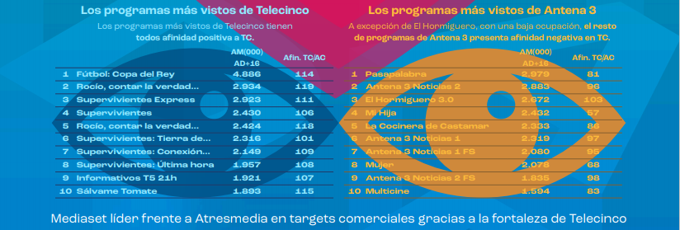
Además, las 10 emisiones más vistas del mes en Telecinco han logrado una afinidad positiva en target comercial frente a adultos, a diferencia de Antena 3 que ha registrado una afinidad negativa en 9 de sus 10 programas con mayor audiencia en abril.

Mediaset España (29%) ha sido el grupo audiovisual más visto en abril en total individuos y ha incrementado su ventaja sobre Atresmedia hasta los 4,5 puntos en el público más demandado por los anunciantes al crecer hasta el 31,6% en el target comercial frente al 27,1% de su competidor. Además, ha atraído al espectador más joven con un 33% en el segmento de 13 a 54 años, 6,7 puntos más que Atresmedia (26,3%) (fuente: Kantar Media. Share% con invitados).

